Nom, Prénom : ………………………………………………… CRSA 2
Interrogation n°9 (A) – Mercredi 06 Février 2019

Exercice 1 :
Soit X, un variable aléatoire qui suit une loi normale centrée réduite (d’espérance 0 et d’écart type 1)

Pour chacune des questions, représenter sur la courbe la probabilité demandée puis calculer cette probabilité.
Arrondir à 10−3.
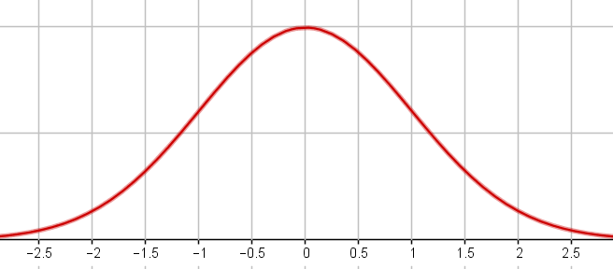
Question 1 :

P(X  0.25) = ………………………………

……………………………….

Question 2 :

P(X  -1) = ……………………………………

……………………………….

Question 3 :

P(0.5  X  2) = ……………………………

……………………………….

Question 4 :

P(X > 1.5) = ………………………………

……………………………….

Question 5 :

P(X > -0.75) = …………………………………

……………………………….

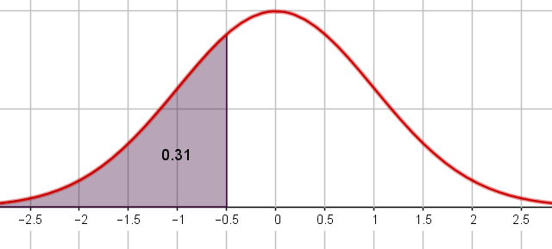
Exercice 2 :
La courbe en cloche ci-contre représente la courbe de la loi normale, associée à une variable aléatoire X, d’espérance 0 et d’écart type 1.
On peut lire sur la figure la probabilité p(X  -0.5) = 0,31.

En justifiant vos résultats, et en vous aidant de la probabilité donnée, calculer les probabilités :

⬆ P(X > -0.5) = ………………………………………………………………………………………….

……………………………………………………………………………………………………………

⬆ P(X  0) = ………………………………………………………………………………………….

……………………………………………………………………………………………………………

⬆ P(-0.5  X  0.5) = ………………………………………………………………………………………

……………………………………………………………………………………………………………

Exercice 3 : Tous les résultats seront arrondis à 10−2.
Soit X la variable aléatoire qui suit une loi normale centrée réduite.
Déterminer le réel a dans les cas suivants :

- P(X  a) = 0.65

……………………………………………………………………………………………………………………

……………………………………………………………………………………………………………………

- P(X a) = 0.8

……………………………………………………………………………………………………………………

……………………………………………………………………………………………………………………

……………………………………………………………………………………………………………………

- P(2 - a X  2 + a) = 0.9

……………………………………………………………………………………………………………………

……………………………………………………………………………………………………………………

……………………………………………………………………………………………………………………

……………………………………………………………………………………………………………………
Nom, Prénom : ………………………………………………… CRSA 2
Interrogation n°9 (B) – Mercredi 06 Février 2019

Exercice 1 : Une entreprise fabrique des petites boites en carton.
On note X la variable aléatoire qui prend pour valeur la hauteur d’une boite en carton.
On admet que X suit une loi normale d’espérance 3 et d’écart type 0,5.

Pour chacune des questions représenter sur la courbe la probabilité demandée puis calculer cette probabilité.
Arrondir à 10−3.

Question 1 :

P(-1.5  X  1) = ………………………………

……………………………….

Question 2 :

P(X > 0.25) = ……………………………………

……………………………….

Question 3 :

P(X  1) = ……………………………………

……………………………….

Question 4 :

P(X > -1.25) = ………………………………

……………………………….

Question 5 :

P(X  -1.5) = ……………………………………

……………………………….

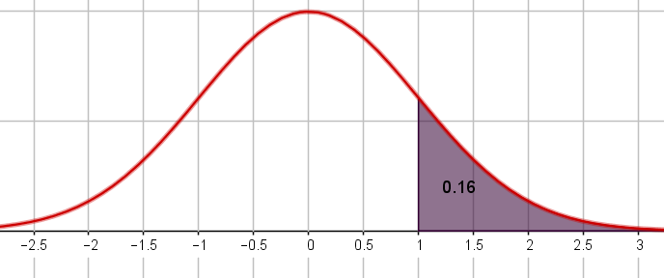
Exercice 2 : La courbe en cloche ci-contre représente
la courbe de la loi normale, associée à une variable aléatoire
X, d’espérance 0 et d’écart type 1.
On peut lire sur la figure la probabilité
p(X  1) = 0.16

En justifiant vos résultats, en vous aidant de la probabilité
donnée, calculer les probabilités :

⬆ P(X < -1) = ………………………………………………………………………………………….

……………………………………………………………………………………………………………

⬆ P(X  1) = ………………………………………………………………………………………….

……………………………………………………………………………………………………………

⬆ P(-1  X  1) = ………………………………………………………………………………………

……………………………………………………………………………………………………………

Exercice 3 : Tous les résultats seront arrondis à 10−2.
Soit X la variable aléatoire qui suit une loi normale centrée réduite.
Déterminer le réel a dans les cas suivants :

- P(X  a) = 0.45

……………………………………………………………………………………………………………………

……………………………………………………………………………………………………………………

- P(X a) = 0.4

……………………………………………………………………………………………………………………

……………………………………………………………………………………………………………………

……………………………………………………………………………………………………………………

- P(1 - a X  1 + a) = 0.85

……………………………………………………………………………………………………………………

……………………………………………………………………………………………………………………

……………………………………………………………………………………………………………………

……………………………………………………………………………………………………………………

